各位小伙伴，大家好，转眼已经到了2019年年末了，大家在这一年里面都有些什么收获呢？欢迎给小U留言或者加入下面的QQ群，并注册成为RPA之家的会员。

今天写一点基础知识，如何添加队列，获取队列中的信息。

---小U的QQ群（714733686）：小U的订阅号【UiPath8888】---

---网络资源(RPA之家)-------www.rpazj.com--------

闲话少扯，我们直接进入正题，本次案例通过循环向OC上追加10条队列，然后获取队列的信息，并将队列信息通过LogMessage打印出来。

需要添加的队列信息如下

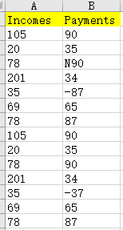

下面我们看看整个流程的实现过程：

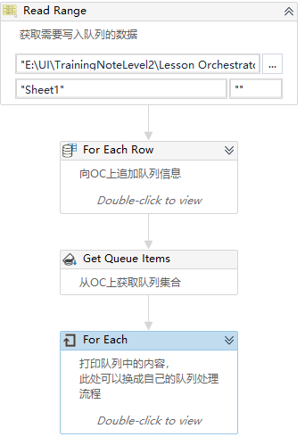

第一：读取Excel，获取需要写入队列的数据，这个大家已经很熟悉了，就不再具体说明

第二：通过ForEachRow来追加队列，如下图

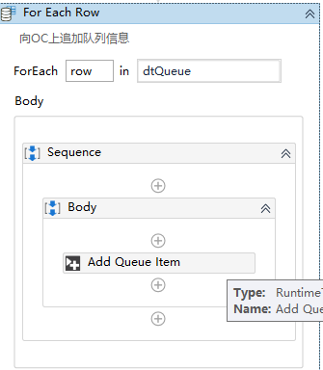

我们来一起看看AddQueueItem的参数设置

QueueName：这里设定为队列名称，注意这个名称需要提前在OC上建立好一个队列名。

ItemInformation：这里就是我们要向队列中写入的值。

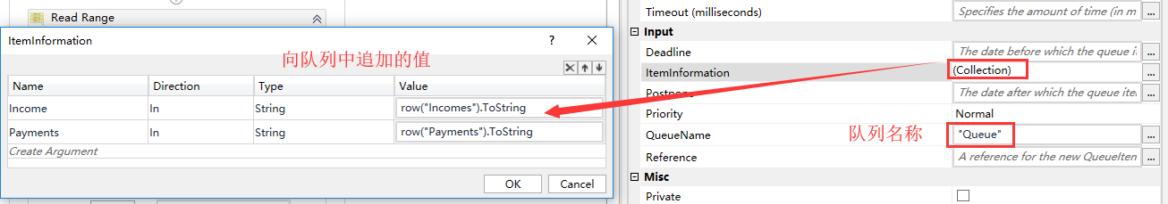

第三：从OC上获取队列



参数设置如下：

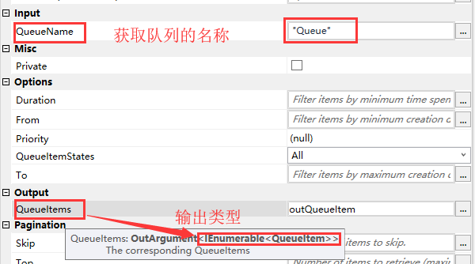

还有一个地方，就是队列的状态，如下图：可以根据状态来获取我们需要的队列信息。

默认值：All

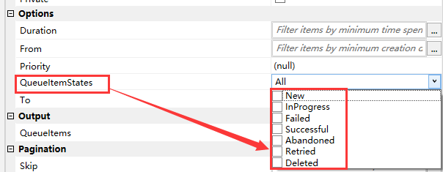

第四：通过foreach循环将队列信息打印出来。

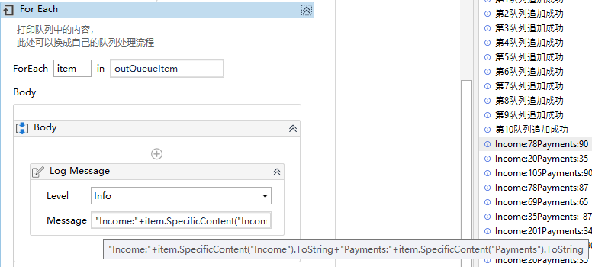

**Foreach中参数类型为：**

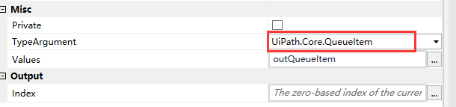

获取队列中的值：item.SpecificContent("Income")

最后我们看看运行之后的结果

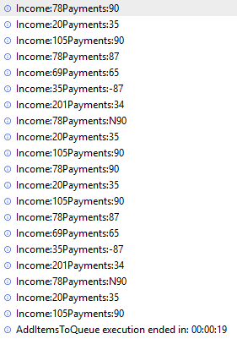

好了，以上就是有关队列的基本操作，大家可以试试如何删除队列，如果大家有什么不明白的地方，可以在文章的开头，加入我们的QQ群，或者订阅号UiPath8888。